Тема урока: Состав и свойства почвы.
Тип урока: Изучение нового материала.
Цель урока: Дать понятия о составе почвы, её свойствах.
Задачи урока:
Обучающая: выяснить основные свойства почвы и состав;
познакомить с веществом, повышающим плодородие почвы.
Развивающая: развивать умение наблюдать, делать выводы, логически мыслить, самостоятельно добывать знания, находить нужные примеры, аргументы.
Воспитывающая: учить работать в группе, бережное отношение к природе.
Оборудование: Образцы почвы своей местности, прозрачные стаканы с водой, палочки, стекло лабораторное, спиртовка, штатив, держатель, промокательная бумага.
Ход урока.
1.Организационный момент.
Добрый день, дорогие друзья!
Новой встрече очень рада я!
А чтобы урок пошел каждому впрок,
Активно в работу включайся, дружок.
Давайте приступим скорее к работе,
Пусть интересным будет урок.
2. Объявление темы урока.
Учитель: Есть на свете чудесная кладовая. Положишь в неё весной мешок зерна, а осенью, смотришь, вместо одного мешка в кладовой уже двадцать. Ведро картошки в чудесной кладовой превращается в двадцать вёдер. Горсточка семян делается большой грудой огурцов, редисок, помидоров, морковок. Сказка это или не сказка? Это не сказка. Чудесная кладовая есть на самом деле. Вы уже, должно быть, догадались, как она называется?
Дети: Почва.
Учитель: Знаете ли вы секреты этой кладовой?
Дети: Плодородие.
Учитель: На экскурсиях мы не раз наблюдали, что у многих трав, кустарников и деревьев корни уходят в землю. Они извлекают оттуда питательные вещества. Почва – это верхний рыхлый слой земли, на котором растут растения. Плодородие – главное свойство почвы. Толщина почвенного слоя различна: от 2-3 см до 15-200 см и больше. Посмотрите на образец почвы, какого он цвета?
Дети: почва имеет тёмный цвет.
Учитель: Когда вы рассматривали почву, что вы могли наблюдать?
Дети: Маленькие палочки, веточки, остатки старых сухих листьев, останки сухих насекомых.
Учитель: Вы хорошо знаете, что многие тайны природы помогают раскрыть человеку опыты. Сделаем и мы несколько опытов и выясним основные свойства и состав почвы.
3. Практическая работа.

Опыт №1.
Учитель: Возьмите стакан с водой и бросьте туда комочек почвы. Что вы увидели?
Дети: Из почвы выходят пузырьки воздуха.
Учитель: Какой вывод можно сделать?
Дети: В почве есть воздух.
Учитель: Вы правильно заметили, что в почве есть воздух. Размешайте почву палочкой и отставьте стакан в сторону. Продолжим изучение почвы.

Опыт №2.
Учитель: Возьмите промокательную бумагу, насыпьте на неё немного почвы. Придавите её плотно к бумаге. Стряхните почву в стакан с водой. Что вы увидели на бумаге.
Дети: На бумаге осталось небольшое влажное пятно.
Учитель: Посмотрите на лабораторный столик. Я нагреваю немного почвы. Над почвой устанавливаю стекло. Стекло стало влажным. Что доказывает этот опыт?
Дети: В почве есть вода.
(По окончании этого опыта почва продолжает нагреваться.)

Опыт №3.
Учитель: Будем продолжать нагревать почву. Что вы видите и чувствуете?
Дети: Над почвой появился дым. В классе распространяется неприятный запах.
Учитель: Это сгорает перегной, который образовался из остатков растений и животных. Именно перегной придаёт почве тёмный цвет. Плодородие почвы определяется количеством в ней перегноя. Сделайте вывод.
Дети: В почве есть мелкие корешки, стебельки, остатки листьев – это перегной.

Опыт №4.
Учитель: Возьмите стакан с водой и почвой. Что вы видите?
Дети: На поверхности воды плавают мусор, иголочки, остатки листьев. На дне стакане муть.
Учитель: Рассмотрите внимательно эту муть. Что видите?
Дети: В почве есть песок и глина. И … перегной. Его ещё называют – гумус.
Учитель: Молодцы. Продолжим наше изучение почвы.

Опыт №5.
Учитель: Я беру несколько капель воды из стакана, в котором долго находилась почва. Несколько капель поместим на стекло. Подержим стекло над огнём. Вода быстро испарилась, а на стекле остались белые налёты. Это соли.
(Дети рассматривают налёт на стекле)
- Соли – это питательные вещества, необходимые для роста и развития растений. Образуются они благодаря перегною под действием микробов, которые живут в почве. Сделайте вывод.
Дети: в почве содержатся соли, которые растворяются в воде.
Учитель: Молодцы! Предлагаю на основании практической работы заполнить схему «Состав почвы».
(Схема у каждого ученика)
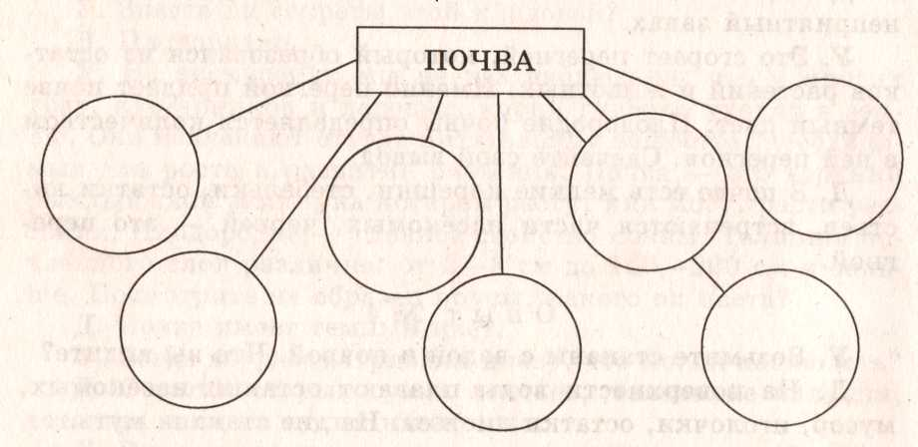

4. Физкультминутка.
5.Первичное закрепление полученных знаний.
-Давайте дадим определение понятию «почва».
Чтобы это было легче сделать, задаю следующие параметры:
1. функция; (снабжение растений питанием и водой)
2.структура (состав);
3.операции; (Вспахивание, боронование, полив, снегозадержание, удобрение, защита и охрана почвы)
Учитель: Отгадайте загадку: «Меня бьют, колотят, ворочают, режут, а я всё терплю и добром плачу».
Дети: земля.
Учитель:
Скажите: о каком параметре идёт речь в данной загадке?
Дети: Этот параметр «операции».
5. Работа по группам.
Детям предлагается три варианта заданий – на модельном, проблемном и эвристическом уровнях.

Группа 1.
Прочитайте по цепочке.
Для образования настоящей почвы в песок или в мельчайшие частички скальных пород необходимо добавить гумус.
Гумус – органическая масса, получаемая из остатков растений и животных.
Разлагают остатки растений и животных бактерии. Тем самым они повышают плодородие почвы.
Земляные черви и насекомые обогащают почву. Самым плодородным является верхний слой, называемый пахотным. В нём больше всего гумуса.
Следующий за ним слой – подпочва, которая в основном состоит из остатков скальных пород. Ещё ниже расположена коренная подстилающая порода.
Задания.
1. Прослушайте содержание текста ещё раз. Выберите для чтения читающего.
2. Ответьте на вопросы:
- Что такое гумус?
- Каким образом происходит разложение растений и животных?
- За счёт чего ещё обогащается почва?
- С какими понятиями, кроме гумуса, вы встретились при чтении текста? Назовите их.
- -Как вы можете их охарактеризовать? В какой последовательности они располагаются?
3.Смоделируйте схему посадки комнатного растения в горшке.
Для чего рыхлят пахотный слой? Кто в природе выполняет эту функцию?

Группа 2.
Прочитайте по цепочке. Что такое пыль?
Пыль состоит из частичек почвы или других твёрдых веществ. И частички эти достаточно лёгкие, чтобы их мог поднимать и нести ветер. Откуда появились эти частички? Это остатки животного и растительного мира, морская соль, вулканический песок, пепел, сажа. Пыль нежелательна и бесполезна, с одной стороны, но с другой – она помогает сделать мир более красивым! Чудесные краски восходов и заходов обязаны своей красотой именно пыл, рассеянной в воздухе. Частицы пыли в верхних слоях отражают солнечные лучи. Это делает солнечный свет видимым ещё час или два после заката.
1. Выберите для чтения читающего.
2. Ответьте на вопросы:
- Из чего состоит пыль?
- Насколько тяжелы частички пыли? Какое это имеет значение?
- О каком происхождении пыли вы узнали из текста?
- Какие две функции выполняет пыль?
- Чтобы вы посоветовали своим товарищам, чтобы снизить вредные воздействия пыли в вашей классной комнате?
3. Объясните ситуацию.
К нам приехал гость из Норильска. Рассказывая о своём городе, он сказал: «У нас бывает северное сияние. А в Красноярске – нет».
Проверьте, все ли понятия вы использовали для объяснения ситуации: север, солнце, горизонт, пыль, изморозь…

Группа 3.
Прочитайте по цепочке.
Сказка о волшебной кладовой.
Расскажу вам сказку о волшебной кладовой. Положишь в неё горстку зерна – получишь взамен сто горстей. Спрячешь картофелину – вытащишь много картофелин. Она у нас под ногами. И зовётся она – земля. Да только она тогда добра и щедра, когда люди к ней добры и когда они умело землю обрабатывают: пашут, удобряют, поливают. И правильно. Как это так: всё у земли брать, а взамен ничего не давать? Да тут мигом опустеет любая кладовая. Так и волшебной кладовой. Издавна кормит людей земля- матушка. Но не всегда люди догадывались, какое богатство она в себе таит. Во времена, когда люди ещё не умели пахать и сеять, они брали только то, что земля для них сама припасала: ягоды, грибы, сочные стебельки. Потом люди смекнули, что можно специально приносить с собой из полей зёрна и сажать возле жилья. Выросли первые колоски хлебов. Сперва ячменя, потом пшеницы, ржи. Вот так и стала земля доброй и щедрой, даря людям богатые урожаи.
Задания.
1. Выберите для чтения читающего.
2. Ответьте на вопросы.
- Что называют волшебной кладовой? Почему?
- В каких случаях волшебная кладовая щедро одаривает человека?
- Чем одарила земля-матушка человека, когда он не умел её обрабатывать?
- Какие изменения в мышлении человека произошли, приведшие его к земледелию?
- В какой последовательности осваивались приёмы возделывания зерновых культур?
3. Почему землю называют кладовой? Чтобы ответить на этот вопрос, сначала к данным глаголам подберите соответствующие.
Кладовка | Кладовая
Что делает человек? | Что делает человек?
Отпирает  Кладёт  Запирает | ?  ?  ?

Слова для справок: вспахивает, боронит, засевает.
6. Проверка работы в группах по всем позициям.
После этого прошу оценить работу соседних групп.
7. Итог урока.
- Что нового для себя узнали?
- Как бы вы охарактеризовали своё настроение на уроке?
8.Домашнее задание.
- Ответить на вопросы для повторения из учебника, запомнить составные части почвы, их основные свойства.
- Разгадайте кроссворд.
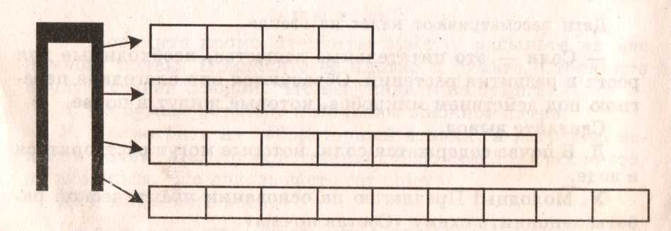
Вопросы:
1. Слой земли, на котором растут растения. 2. Одна из составных частей почвы. 3. Вещество, повышающее плодородие почвы. 4. Основное свойство почвы.

